4. Hacer portable el uso de tickHooks & LEDs c/sAPI

a. Mediante compilación condicional, mantener en el archivo TP1.c los fuentes del TP1-1, TP1-2, TP1-3 y TP1-4

b. Documentar la modificación la configuración del tickHook en función de la constante TICKRATE_MS (1mS/10mS/100mS)

c. Documentar la modificación el parpadeo del led en función de la constante LED_TOGGLE_MS (100mS/500mS/1000mS)

d. Modificar ejemplo de aplicación para soportar todos los LEDs (encender/apagar -500mS/500mS- uno a la vez en secuencia)

1. En Tp1.c
2. Se definieron distintintas macros para el tickrate como se observa en la fig. 1

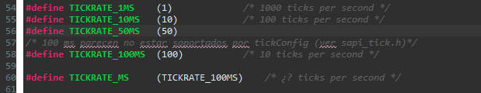

Fig. 1

Para 10 ms y para 1 ms se observa que el ojo no puede captar las variaciones de los leds por lo que se ve siempre prendido.

Para 50 ms se observa que los led prenden y apagan cada 50 ms y el ojo es capaz de verlo

Para 100ms como se explico en el punto 3 anterior donde se vio por dentro las funciones de timer. La misma posee un bloque condicional que solo admite tiempos entre 1 y 50 ms.

1. Para implementar lo buscado se declararon las siguientes macros como se ven en la figura 2 y se cambio el contenido de la función de tickHooks() como se ve en la figura 3.

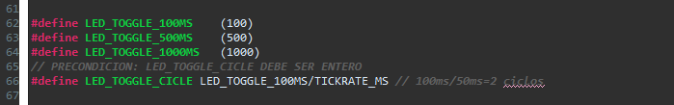

Fig. 2

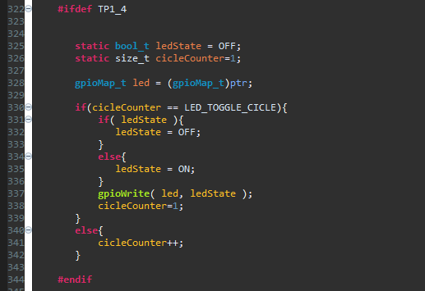

Fig. 3

La idea de esta modificación es que dado que la interrupción siempre varia en un rango menor a el cambio del led implementar un tipo de contador de las veces que se llamo la interrupción. Supongamos que se define como TICKRATE_MS en 50ms, y yo quiero que el Led parpadee cada 500ms la idea seria que 50 ms seria mi unidad de tiempo, por ende, pasaran 10 ciclos de interrupciones hasta haber llegado a los 500ms. Cuando el sistema no llego a la condición de cambio seguirá aumentando a la variable cicleCounter y recién cuando llegue reiniciara el contador.

Se observa que en distintas constantes a veces no queda sincronizado dado que el delay de tiempo + la ejecución de las funciones hace que no sea exactamente divisible y a veces comience a togglear otro led sin haber apagado al anterior.

1. Realizado sobre Tp1.c